SCHEDA INFORMATIVA

Denominazione Scuola I.I.S. Filippo Juvarra
Indirizzo Via Buozzi 16 - 10078
Telefono 011 4528203
Fax 011 4523661
Comune di Venaria Reale
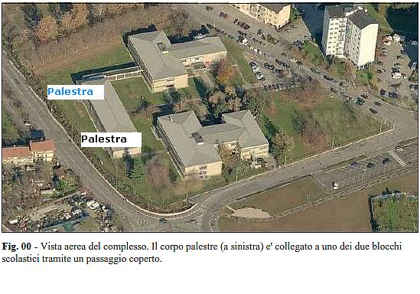

IMPIANTI SPORTIVI:

PALESTRA UNICA (divisa da tendone)

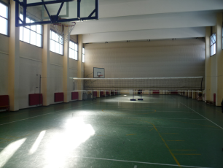
DIMENSIONI: 54.35 m. x 14.16 m.
ALTEZZA: 7 m.
MQ: 770

ATTIVITA’ PRATICABILI:
Ginnastica a corpo libero, basket, volley.

NOTE
Accesso dagli spogliatoi al piano palestra attraverso il corridoio.
Accessibile ai diversamente abili mediante rampe esterne.
Tipo di pavimentazione: PVC.

SERVIZI
Spogliatoi atleti: 4
Wc: 4 - Docce: 8

Spogliatoi giudici/istruttori: 2 Wc: 2 - Docce: 2

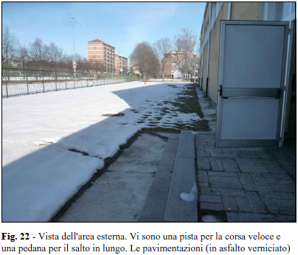

PLAYGROUND ESTERNO

ATTIVITA’ PRATICABILI:
Corsa veloce, salto in lungo.

NOTE
Tipo di pavimentazione: BINDER in conglomerato bituminoso verniciato.

CONCESSIONE UTILIZZO:

Per informazioni circa la possibilità di accedere agli impianti rivolgersi alla sede del Comune di Venaria Reale.
MAIL: ufficiosport@comune.venariareale.to.it
TELEFONO: 011.4072405/403

Per informazioni di altra natura potete rivolgervi alla Città metropolitana di Torino.
MAIL: impiantisport@cittametropolitana.torino.it
TELEFONO: 011.8616244 – 45 – 46 – 47

